**Bijlage 8.1 - Uitwerking eisen, doelen en succesfactoren, kwaliteitskwadranten & CIIO-maatstaf**

1. **De CIIO-maatstaf als als ordenings- en denkmodel**

We hebben binnen SWV VO Groningen Stad niet voor een gesloten systeem van kwaliteitsindicatoren gekozen, maar voor een open, meer flexibel systeem. Binnen het SWV hanteren we de CIIO-maatstaf als ordenings- en denkmodel met de volgende zes thema’s:

* *Koers:* beleid, oriëntatie op de omgeving, kansen en risico’s vaststellen, leiderschap, aansturing, vernieuwing.
* *Organisatie:* **i**nrichting, verantwoordelijkheden en bevoegdheden, personeel, opzet en onderhoud van het managementsysteem, bedrijfszekerheid van de infrastructuur.
* *Kernprocessen:*afspreken, uitvoeren en afronden van dienstverlening binnen de primaire processen.
* *Mensen:* werven, selecteren, ontwikkelen en evalueren van mensen.
* *Partners:*samenwerken met partners, leveranciers en andere externen.
* *Resultaten:* **r**eflecteren op behaalde resultaten en vaststellen welke nieuwe maatregelen

wenselijk zijn.

De zes aandachtsgebieden vormen samen een pdca-cyclus: koers & organisatie = plan, kernprocessen, mensen en partners = do, resultaten = check & act.

1. **Voorwaardelijke kant: eisen aan de kwaliteitszorg**

*a Focus op primaire proces*Het primaire proces staat centraal en meer specifiek de ondersteuning van alle leerlingen, maar in het bijzonder aan leerlingen die aangewezen zijn op een orthopedagogische en orthodidactische benadering. Dit sluit aan bij onze visie dat ‘kwaliteit van onderwijs’ de belangrijkste pijler vormt van inclusiever onderwijs. We houden hierbij rekening met het toezichtkader van de inspectie voor SWV’s.

*b Doelen van kwaliteitszorg*Bij kwaliteitszorg gaat het steeds om drie doelen, die alledrie in verschillende fasen aan de orde komen:

1. het afleggen van verantwoording naar buiten toe (‘accountability’);
2. de verdere verbetering van ondersteuning binnen de school en het SWV zelf (‘improvement’);
3. het borgen van die verbetering.

*c PDCA-cyclus*

Kwaliteitszorg draait in de kern om de ontwikkeling van het SWV tot een lerende organisatie. Het gaat er daarbij om zoveel mogelijk samen de gewenste kwaliteit van activiteiten zo concreet mogelijk te benoemen, de uitvoering in de gaten te houden en samen na te gaan in hoeverre de gewenste kwaliteit is bereikt. Deze vier fasen in de cyclus worden aangeduid met de welbekende term PDCA-cirkel (Deming): Plan - Do - Check – Act.

[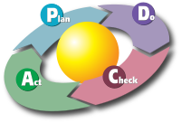](http://commons.wikimedia.org/wiki/File:PDCA_Cycle.svg)

*d Drie succesfactoren*

Goede kwaliteitszorg voldoet aan de volgende drie succesfactoren. Kwaliteitszorg is:

* *doelgericht*: we weten welke doelen we met kwaliteitszorg nastreven: verantwoorden, verbeteren en/of borgen;
* *systematisch*: is ingericht volgens een meerjaren beleidsplan, waarin de organisatie, activiteiten en de kosten zijn vastgelegd;
* *integraal:* richt zich op verschillende beleidsterreinen en de samenhang daartussen. Daarnaast worden alle geledingen betrokken en wordt er gebruikgemaakt van verschillende instrumenten.

*e Zelfevaluatie & audits*

Een belangrijke fase binnen de kwaliteitszorg is de *zelfevaluatie* (de checkfase in de cyclus). Het is een onderdeel van kwaliteitszorg en levert antwoord op de vraag: doen we de dingen goed en hoe weten we dat? Alleen zelfevaluatie is echter niet voldoende. Het is goed wanneer de zelfevaluatie beoordeeld wordt door anderen. Die externe oordelen kunnen worden gegeven door deskundigen en/of 'critical friends'.

*f Kwaliteitskwadrant*

Het kwaliteitskwadrant kent twee assen: de as ‘collectief vs. individueel’ en de as ‘control, borging en verantwoorden vs. leren, ontwikkelen en innoveren’. Bij collectief kun je denken aan: alle scholen samen (het dekkende (interne) netwerk) of het externe netwerk incl. alle ketenpartners in de AOJ-teams.   
Bij individueel gaat het bijv. om hoe een school de basisondersteuning geregeld heeft. Bij het SWV als bureauorganisatie gaat het over het bureau (collectief) en haar medewerkers/leidinggevende (individu). Bij het SWV als netwerk bestaat het collectieve niveau uit het netwerk van deelnemende schoolbesturen/scholen (of met externe partners) en bestaat het niveau van het individu uit het individuele schoolbestuur/de individuele school, dan wel de individuele schoolbestuurder/schoolleider.

Innovatie contrasteert met de noodzaak – of wens – om bestaande verworvenheden te behouden. Net als de behoefte aan experimenteerruimte en ontwikkeling contrasteert met wetgeving, verantwoording en druk op stabiele prestaties. De dynamiek die zich tussen die beide uitersten voordoet, leidt tot een zoektocht. We gebruiken de kwaliteitskwadranten als ‘bril’ om naar deze spanning te kijken en een eigen balans en verbinding vorm te geven. Een balans tussen dat wat moet en dat wat mag groeien.

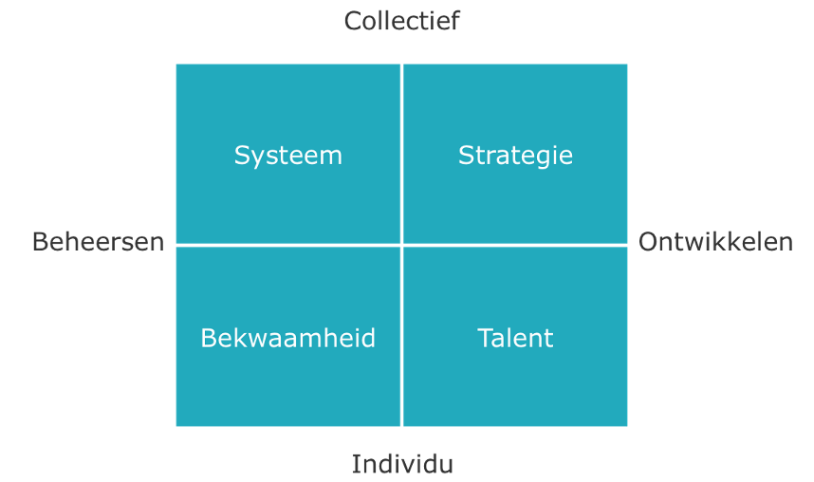

Beheersen gaat over de ‘harde’ kant van organiseren. Bijvoorbeeld over normen, procedures, prestatieafspraken, monitoring en controle. Het gaat om reductie van fouten en het op orde brengen én houden van de basis. In bestuurlijke termen hebben we het in dit kader vaak over ‘in control zijn’. Ontwikkelen gaat over een eigen profiel, passie en talent. Hier staan het werken aan ambities, experimenteren, fouten mogen maken en innoveren centraal.



1. **Uitwerking systeem kwaliteitszorg: de CIIO-maatstaf**

Binnen samenwerkingsverband VO Groningen Stad hebben we de thema’s uit het ondersteuningsplan gekoppeld aan de zes thema’s van de CIIO-maatstaf. Dit doen we door de CIIO-maatstaf, een praktische vertaling van de ISO 9001 norm, als ordenings- en denkmodel te hanteren. We opteren niet voor een gesloten systeem van kwaliteitsindicatoren, maar voor een open, meer flexibel en samenwerkingsverband-specifiek systeem. Immers, kwaliteit dient altijd in verbinding te staan met visie en beleid. We kiezen een pragmatische benadering waarbij het toezichtkader voor SWV’s van de inspectie en de eigen monitor van het SWV de leidraad vormen voor verdere kwaliteitsontwikkeling.

De CIIO Maatstaf is, zoals gezegd, een praktische vertaling van ISO-9001 en bedoeld voor organisaties in de professionele kennisintensieve dienstverlening, waar ook SWV’s toe behoren. Tevens heeft CIIO als organisatie veel ervaring binnen onderwijsinstellingen (o.a. toetsing Kwaliteitsnorm Speciaal Onderwijs en beoordeling Technasia).

*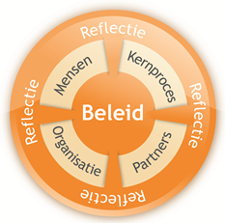a CIIO-maatstaf & ondersteuningsplan*

Elk aandachtsgebied binnen de CIIO-maatstaf is uitgewerkt in een aantal onderliggende eisen die zijn gebaseerd op de ISO 9001 norm. De zes aandachtsgebieden koppelen we aan de hoofdstukken in ons ondersteuningsplan:

* beleid/koers (visie, missie, doelen);
* organisatie & personeel (incl. medezeggenschap);
* indiceren & TLV (primair of kernproces);
* inclusiever onderwijs: arrangeren en dekkend aanbod (primair of kernproces);
* financiering en verdeling gelden (primair of kernproces);
* samenwerking met derden (partners);
* ouders & informatievoorziening (mensen/partners);
* kwaliteitszorg (reflectie).

Tevens maken we, naast het ordeningsmodel, ook gebruik van de zes perspectieven op kwaliteitszorg van CIIO (zie hieronder). We hanteren dit m.n. om meer inzicht en focus te krijgen en om onze kwaliteitszorg verder te verdiepen.

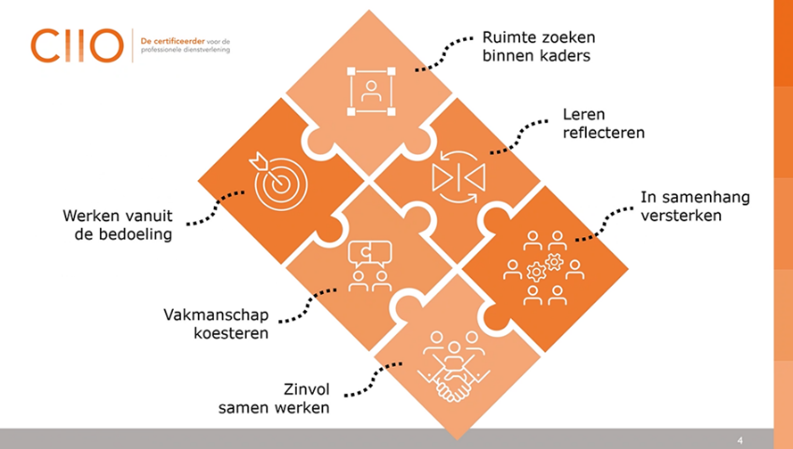

*b Toezichtkader & verantwoording (KPI’s)*

De kritische prestatie-indicatoren (KPI’s) zijn sinds de start van Passend Onderwijs verschillende malen herijkt. We streven daarbij naar een goede balans: voldoende KPI’s om adequaat zicht te houden op de ontwikkeling van de netwerkorganisatie en tegelijkertijd niet te verzanden in een onbeheersbare hoeveelheid KPI’s. De nieuwe set aan KPI’s waarop we het resultaat van het beleid monitoren betreffen voor SWV VO Groningen Stad:

1. Thuiszitters (relatief, absoluut, vrijstellingen, met verbijzonderingen zoals in de eigen monitor in Indigo opgenomen: ziekgemelde leerlingen, thuiswerkplan e.d.);
2. Percentage verwijzingen naar VSO cluster 3-4;
3. Zittende leerlingen in VSO cluster 3-4;
4. Aantal OPP’s (te onderscheiden in OPP leerrendement, OPP vmbo bovenbouw, OPP overig en OPP PrO plus);
5. Voortijdig Schoolverlaters (VSV);
6. Verwijzingen naar Maatwerkvoorzieningen (Rebound/TTVO/Maatwerk cl. 3 en 4) en terugschakeling naar de scholen;
7. Aantal formele klachten (te onderscheiden naar: aantal richting management/bestuur swv, richting Geschillencie. Passend Onderwijs en aantal rechtszaken);
8. Casuïstiek Expertise- & Consultatieteam (aantal en aard casussen, verbijzonderingen in ECT-monitor in Indigo);
9. Tevredenheidsonderzoeken bij ouders/leerlingen/jeugdhulpverleners na afloop van een ondersteuningstraject door het ECT;
10. Resultaten basisondersteuning (minimaal eens in de vier schooljaren);
11. Verdeling middelen hybride model (vso, regulier, expertise/maatwerk- en tussenvoorzieningen en overhead);
12. Financiën (<3.5% weerstandsvermogen).

Ook kennen we verschillende gegevens die wel beschikbaar zijn, maar die vallen in de categorie ‘nice to know’ i.p.v. ‘need to know’. We denken hier bijv. aan:

* aantal leerlingen met cluster 1 of 2 indicatie;
* aantal VAVO leerlingen;
* aantal leerlingen in onderwijs-zorgarrangementen;
* resultaten audits op TLV PrO en VSO & collegiale visitatie op OPP’s.

*c Inkadering KPI’s*

We zien de resultaten van de verzamelde KPI’s niet als controle-instrument, maar als onderdeel van de verbetercyclus (nl. de checkfase van PDCA-cyclus). Immers, niet alles wat belangrijk is, is met meetbare informatie vast te stellen. We pendelen daarbij steeds tussen controle/verantwoorden en leren/ontwikkelen.  
Ook zijn niet altijd de absolute cijfers belangrijk, het gaat veelal om trendmatige informatie die zich binnen een bepaalde bandbreedte beweegt. Zo kan men zich afvragen of een school met een hoog ondersteuningsprofiel die relatief meer leerlingen verwijst naar het speciaal onderwijs een ‘minder goede’ school is. We willen zoveel mogelijk wegblijven van oordelen en strikte controle, maar we spreken scholen wel aan. Het goede gesprek met de directies en ondersteuningsteams vormt daarbij de basis.